Kvalifikačná expedícia projektu DOFE máj 2021

V tomto školskom roku, kedy sa dni podobali jeden na druhý a vyučovanie prebiehalo cez monitory počítačov, to nevyzeralo na to, že sa expedícia pre bronzových a strieborných Dofákov zrealizuje.
Podstata programu spočíva v budovaní zodpovednosti za seba a svoje okolie, motivuje účastníkov aby na sebe pracovali, stanovili si ciele, ktoré naplnili počas programu v oblastiach Šport, Rozvoj talentu, Dobrovoľníctvo a Dobrodružná expedícia.
Našťastie sa pandemická situácia zlepšila a minister školstva otvoril koncom apríla školy .....
Počkali sme si na prijateľné počasie a mohli sme vyraziť....
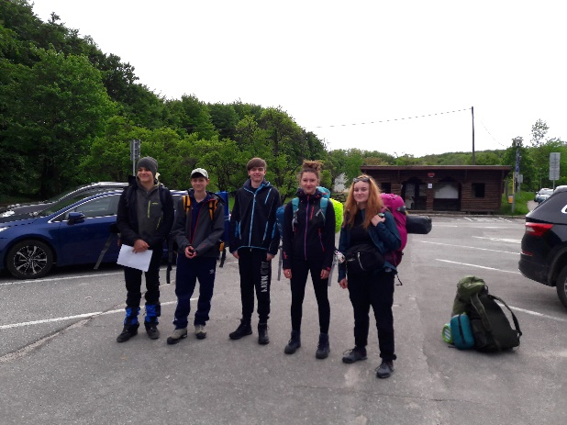
Miesto stretnutia: parkovisko pred Zochovou chatou, v utorok 25.5.o 18.30. Zima, vlhko, vietor....
Oblečení, s pobalenými ruksakmi s celým potrebným svetom na prežitie troch dní mimo civilizácie sme s očakávaním vyrazili.
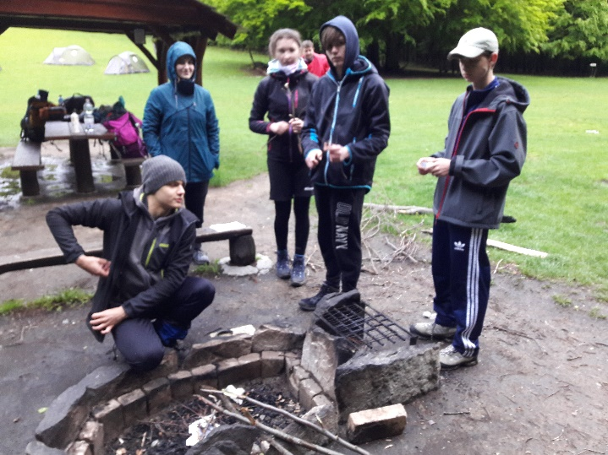
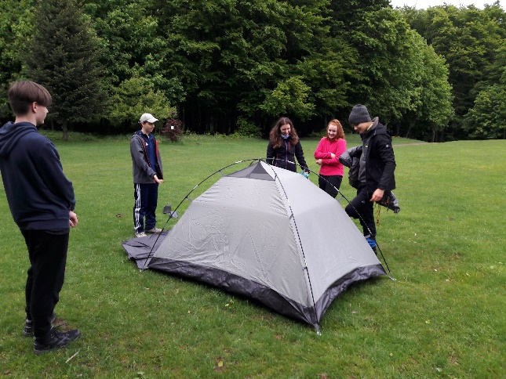
Prvú noc sme strávili na Čermákovej lúke. Zložili sme sa a postavili stany. Potom nasledovalo zbieranie dreva na oheň. Jednou z podmienok expedície je príprava jedného teplého jedla denne. Takže sme museli buď založiť oheň, alebo použiť varič. Napriek tomu, že celý máj vytrvalo pršalo a drevo v lese bolo mokré, oheň sa podarilo založiť, aj párky, či špekáčiky opiecť, vodu na cestoviny uvariť. Kulinárskym receptom bolo údené tofu so slaninkou (možno sme niekoho inšpirovali).
Nebo sa vyčistilo, objavili sa prvé hviezdy, mesiac svietil ako reflektor. V noci nás prišlo pozrieť stádo srniek, ktorých oči svietili ako malé svetielka......
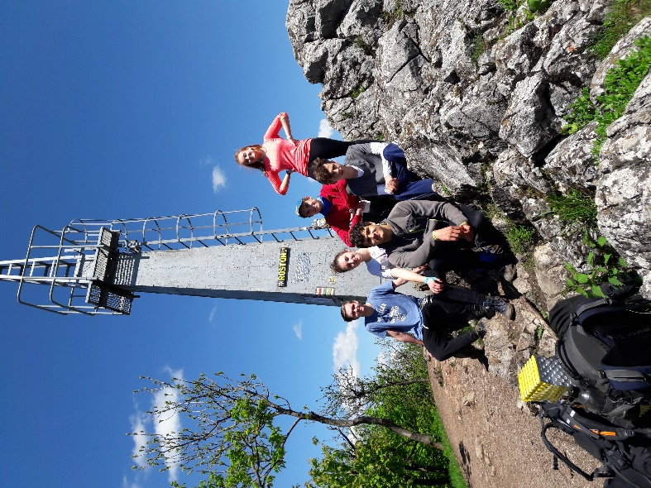
Ráno sme sa pobalili a vyrazili na prvý celodenný úsek. Čakal nás náročný výstup na Vápennú. Po 3,5 hodine chôdze cez karpatské lesy, kde sme monitorovali výskyt zveri po covidovom období sme prišli do Sološnickej doliny, kde sa k nám pridal posledný člen tímu. Oddýchli sme si, najedli sme sa (niektorí v snahe mať čo najľahšie ruksaky podcenili preplnené žalúdky pri výstupe na Vápennú), nevadí, cieľom expedície je získať skúsenosti. Kráčali sme strmo hore krásnym lesom a po 1,5 hodine nás čakal nádherný výhľad za odmenu.
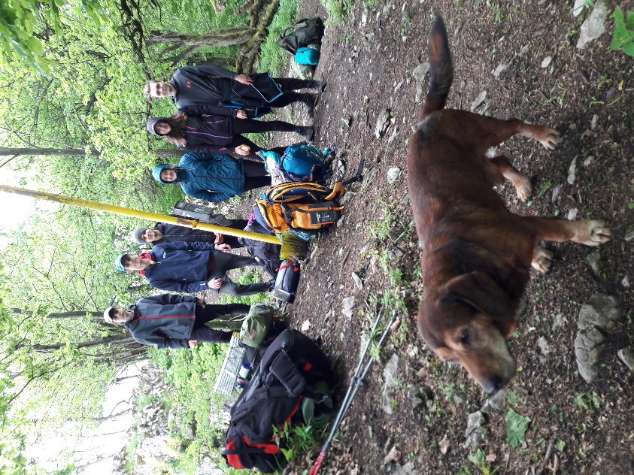
Oddýchli sme si a pokračovali sme smerom na Amonovu lúku, kde sme strávili noc. Počasie bolo krásne, okolitý les voňal, sem tam sme videli nejaké zviera, aj keď ich nebolo toľko ako sme dúfali.....možno to súviselo s tým, že lesy boli plné poľovníkov na diviačiu zver kvôli prasaciemu moru...a možno sme iba nemali šťastie. Ale jeden živý tvor nás našiel na

Amonovej lúke a tretí deň s nami pokračoval cez Čiernu skalu až na Jahodník. Z Jahodníka sme lesom prešli k cieľu našej cesty Smolenickému zámku, kde sme expedíciu ukončili. Celkovo sme prešli 36,4 kilometrov s celkovým prevýšením 1522 metrov.
Expedícia nás naučila
- Že všetko je v hlave
- Že sa nesmieme vzdať
- Že s plným žalúdkom sa nestúpa do kopca najľahšie
- Že si musíme pomáhať
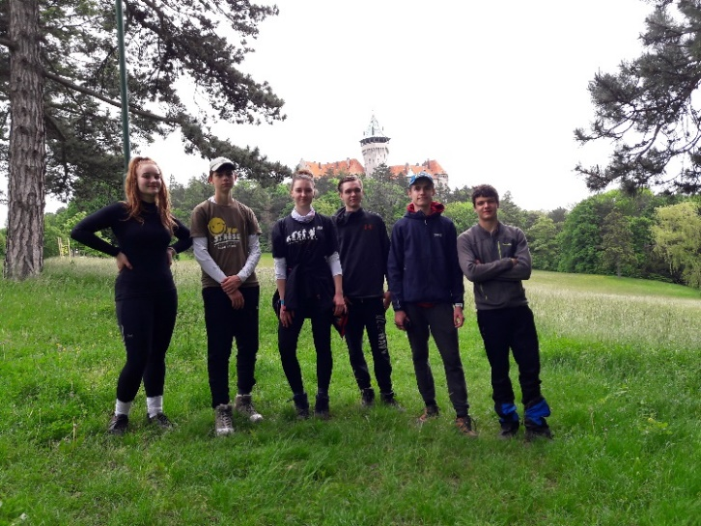
- Že aj keď mám pocit, že nemôžem, vždy to ide
- Že je dôležité čo, ako a do čoho sa zbalíme
- Že je dobré nosiť sebou pásku na prelepenie topánok, ak by sa po ceste náhodou rozpadli
- Že si turisti ( a všetci účastníci tiež) zaslúžia rešpekt

Za pár dní sme mali možnosť spoznať sa navzájom v nie celkom bežných situáciách, zistili sme, že sa môžeme spoľahnúť jeden na druhého a vytvorili sme výborný tím.

Jana Hornychová, školiteľ a hodnotiteľ

